Cheesecake citron-framboise
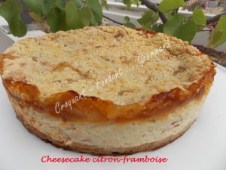 Pour 8 Croquants-gourmands
Le fond de biscuits :
- 170 g de biscuits petits-beurre
- 50 g de beurre très mou
La préparation au fromage :
- 250 g de ricotta
- 250 g de mascarpone
- 60 g de sucre (vanillé maison)
- 2 œufs
- le zeste d'un citron bio
La garniture :
- 30 framboises (surgelées)
- 250 g de confiture de citron
Le crumble :
- 60 g de farine
- 30 g de sucre
- 30 g de beurre
1 cercle ou un moule de 20 cm de diamètre tapissé de papier cuisson
Préchauffage du four à 180°C (Chaleur tournante)
Le fonds de biscuits :
Mixer les biscuits pour les réduire en poudre.
Ajouter le beurre très mou et bien mélanger l'ensemble.
Verser la pâte obtenue dans le cercle et bien tasser sur toute la surface.
Enfourner pour 12 minutes, puis réserver.
La préparation au fromage :
Mettre dans un saladier la ricotta et le mascarpone, le sucre vanillé, les œufs et le zeste finement râpé du citron.
Fouetter pour que la préparation soit homogène.
Verser la crème sur le fond de biscuits. Répartir les framboises et les enfoncer avec le dos d'une cuillère. Enfourner pour 30 minutes.
Sortir le gâteau et répartir la confiture sur toute la surface.
Le crumble :
Mélanger la farine et le sucre.
Ajouter le beurre froid coupé en petits dés.
Malaxer du bout des doigts, ou comme moi en mixant brièvement pour obtenir un "sable" grossier.
Répartir le crumble sur la surface du gâteau.
Remettre le moule dans le four pour 35 minutes environ jusqu'à ce que le crumble soit doré.
Laisser refroidir le gâteau puis le placer au réfrigérateur pendant plusieurs heures (la veille pour moi).
Démouler ou retirer délicatement le cercle et servir le cheesecake froid.

